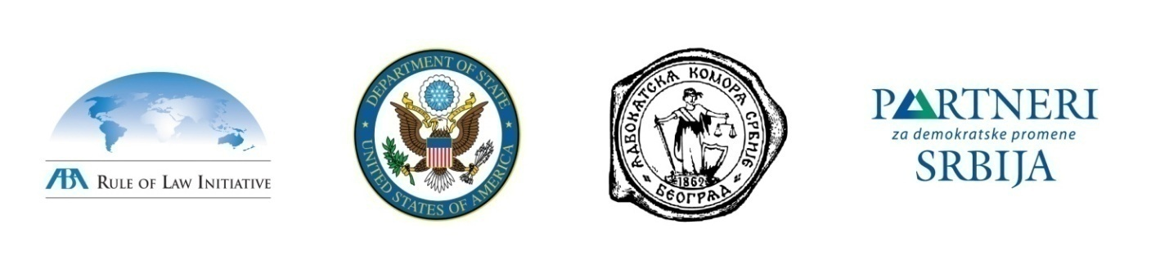
Advokatska komora Srbije i Partneri za demokratske promene Srbija
u saradnji sa
Advokatskom Komorom Beograda
Pozivaju Vas na seminar
„Zakonik o krivičnom postupku“
Sreda, 18.septembar 2013. g, 15:00 – 18:00
Medija centar, Terazije 3, Beograd

Novi Zakonik o krivičnom postupku (ZKP) usvojen je 26. novembra 2011. godine. Primena Zakonika počela je 15. januara 2012. godine za krivična dela organizovanog kriminala i ratnih zločina, dok je u ostalim predmetima početak primene predviđen za 01. oktobar 2013. godine. Novi ZKP donosi brojne novine, a neke od najznačajnijih odnose se na postepenu zamenu sadašnjeg inkvizitorskog načela raspravnim modelom, izmenjenu ulogu suda, tužioca i advokata, „jednakost oružja” na glavnom pretresu, mogućnosti zaključenja sporazuma o priznanju krivičnog dela i sporazuma o svedočenju, kao i na razvoj adekvatnih veština zastupanja i pregovaranja u krivičnim postupcima.
Povodom očekivanog početka primene Zakonika o krivičnom postupku, Advokatska komora Srbije i Partneri Srbija, u saradnji sa Advokatskom komorom Beograda, organizuju seminar na kome će se nova rešenja razmatrati polazeći od uloge i zadataka advokature.
Seminar je deo projekta „Podizanje kapaciteta advokature za postupanje u krivičnim postupcima“ (Serbia Criminal Defense Capacity Program - CDCP), koji realizuju Američko udruženje pravnika (ABA ROLI) i Partneri Srbija, u saradnji sa Advokatskom komorom Srbije, a uz podršku US Department of State/Bureau for International Narcotics and Law Enforcement Affairs (INL).
Novine ZKP-a učesnicima će predstaviti advokati Jugoslav Tintor, dr Veljko Delibašić, Aleksandar Popović i Jasmina Mikić.
U prilogu dostavljamo dnevni red seminara.
Zbog ograničenog broja učesnika molimo Vas da dolazak potvrdite najkasnije do ponedeljka, 16. septembra 2013. dо 12:00 na adresu Partnera Srbija, office@partners-serbia.org ili na telefon 011/32-31-551.

